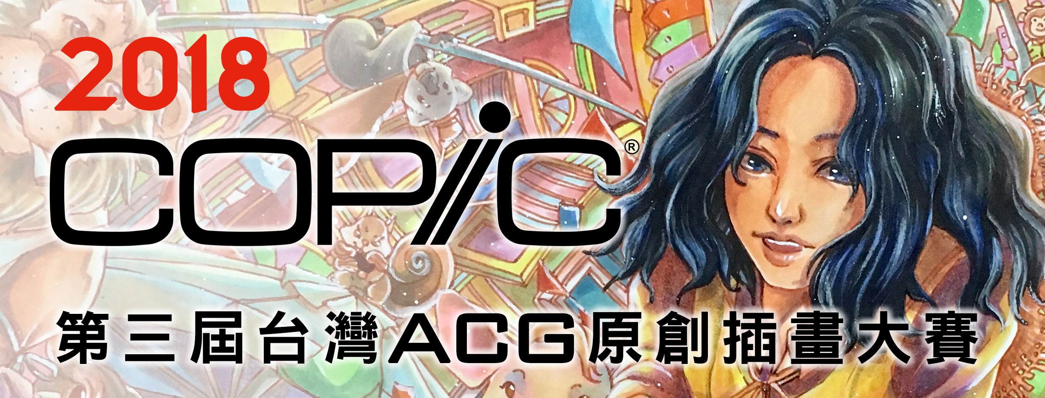
2018年COPIC第三屆ACG原創插畫大賽 簡章

- 宗 旨：COPIC酷筆客是酒精性麥克筆的國際第一品牌，橫跨了產品、建築、時尚等設計及教學領域，同時也普及運用於插畫、漫畫、繪畫等，至今已銷售至全球五十多國，愛用者遍布全球，COPIC酷筆客以Taiwan Only台灣限定版落實在地化，更以公平、公正、公開的競爭與評議，舉辦全國性的相關賽事。

- 主辦單位：COPIC酷筆客台灣總代理：美化企業有限公司

- 協辦單位：臺北市漫畫從業人員職業工會

- 參賽資格：無限制，分三組進行(外籍學生亦可)

- 競賽組別：
- 大專社會組(研究生與社會人士皆可)
- 高中職組(高中職在校生)
- 國中組(國中在校生)

- 報名費用：免繳報名費

- 競賽主題：奇幻異世界
每個人的心中都有一個平行宇宙，在這個平行宇宙當中，我們的能力與生活都充滿了奇幻的想像與冒險，無論你的平行宇宙有多麼的獵奇、多麼的無厘頭、多麼的恐怖、多麼的令人拍案叫絕，請傾聽你最獨特的想像與創造力，讓我們透過你的畫面，感受你最與眾不同的異想世界。PS:請記得於報名表中詳細填寫您的“作品名稱”以及“創作理念”。

- 比賽限制：需以COPIC酷筆客麥克筆為主要媒材、COPIC酷筆客彩色代針筆&COPIC爆亮白等相關週邊為輔，麥克筆需佔畫面總比例的90%，可使用色鉛筆等用具輔助，但不得超過總比例的10%…繪製紙張不限，作品不得抄襲臨摹，故僅接受原創作品，一旦抄襲臨摹經查證屬實，將取消獲獎資格。參賽作品請避免過於日系或美系動漫風格，請創作屬於你自己的台系畫風。

- 競賽時間表：
作業階段 | 時 程 | 注意事項
初審收件 | 09/10~09/14(pm.23:59止) | 以電子檔方式繳交作品及報名表
初 審 | 09/15~09/16 | 邀請初審委員進行第一階段評選
複審收件 | 09/18~09/21 | 以郵戳為憑寄出原作，逾期視同放棄
複 審 | 09/24~09/27 | 邀決審委員進行第二階段評選
獲獎公布 | 09/28 | 獲獎名單將於網站公布並個別通知
作品展出 | 10/05~10/14 | 台北市松山文創園區二號倉庫  第二屆臺灣漫畫節
頒獎典禮 | 10/05 | 台北市松山文創園區二號倉庫  第二屆臺灣漫畫節
註：作業時間如有更動，以主辦單位公告為準，並即時於網站公布。

- 繳件方式：
- 創作規格：繪製於A3(29.7x42 cm)紙上，紙質不限。(建議使用COPIC麥克筆專用紙)
- 作品件數：僅以一件作品為限，謝絕系列連作。
- 初審繳件：請以專業相機拍照或掃描，以長邊1920 Pixels / 72dpi之jpg檔，連同填寫完畢之報名表格，以電子郵件方式於期限內寄至：copic.tw2016@gmail.com
- 複審繳件：請將A3原稿作品貼於38 x 50cm之黑色美國卡紙上，並列印出報名表(見附件)黏貼於黑色美國卡紙背面(見示意圖)，於期限內掛號郵寄至：23499永和中正路郵局67號，「美化企業」收，並於收件人旁備註標示：COPIC原創插畫大賽。
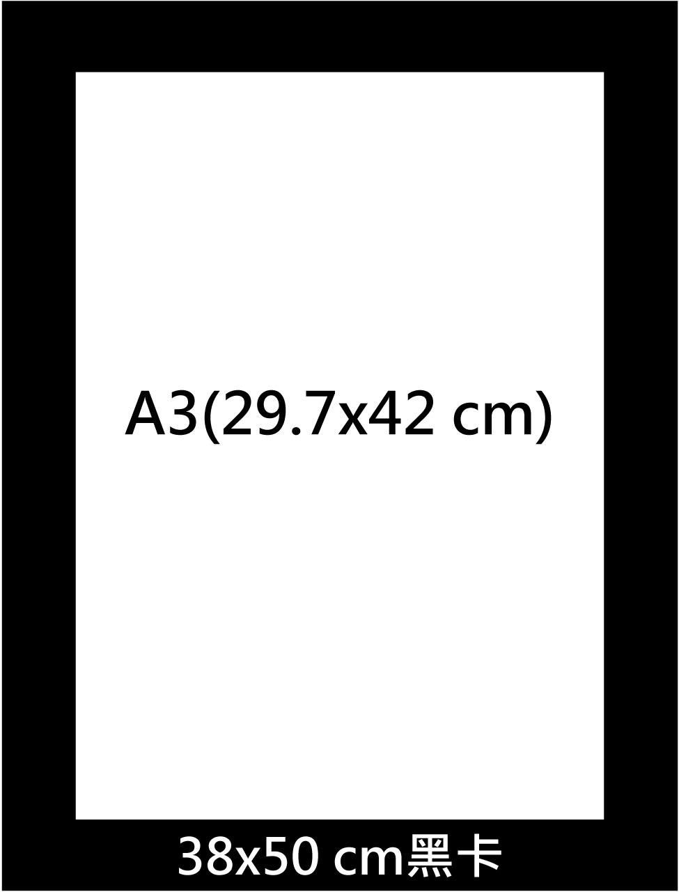 ※請勿使用蠟光紙
- 評審作業：
初審：依參賽者所提供之作品電子檔為依據，由初審評選委員會選出晉級決選的作品。
決審：以入圍決賽者之原稿作品進行評選(入圍決賽不代表即是入選獎項)。

- 評審標準：
以原創精神為出發點，並力求創新突破，切合主題並能著重美感之設計，主辦單位將邀請國內專業領域之專家組成初審及決審評審團進行評選，並請參賽者注意評分標準。
創意40%、切題性20%、構圖與美感20%、麥克筆技法20%

- 獲獎獎勵：
【永久免審】
「大專社會組」之前三名獲獎者，若連續三屆榮獲前三名，則獲頒「永久免審」獎勵，「永久免審」獲獎者有機會受聘為下屆評審委員，並不得再參予本賽事。

【大專社會組】
COPIC金牌：一名，獎金NT$30,000，獎狀一紙。
COPIC銀牌：一名，獎金NT$20,000，獎狀一紙。
COPIC銅牌：一名，獎金NT$15,000，獎一紙。
優選：二名，獎金NT$8,000，COPIC精美禮品一份，獎狀一紙。
佳作：三名，獎金NT$5,000，COPIC精美禮品一份，獎狀一紙。
入選：十名，COPIC精美禮品一份，獎狀一紙。

【高中職組】
COPIC金牌：一名，獎金NT$20,000，獎狀一紙。
COPIC銀牌：一名，獎金NT$15,000，獎狀一紙。
COPIC銅牌：一名，獎金NT$10,000，獎一紙。
優選：二名，獎金NT$5,000，COPIC精美禮品一份，獎狀一紙。
佳作：三名，獎金NT$3,000，COPIC精美禮品一份，獎狀一紙。
入選：十名，COPIC精美禮品一份，獎狀一紙。

【國中組】
COPIC金牌：一名，獎金NT$10,000，獎狀一紙。
COPIC銀牌：一名，獎金NT$6,000，獎狀一紙。
COPIC銅牌：一名，獎金NT$3,000，獎一紙。
優選：二名，獎金NT$1,000，COPIC精美禮品一份，獎狀一紙。
佳作：三名，COPIC精美禮品一份，獎狀一紙。
入選：十名，COPIC精美禮品一份，獎狀一紙。

- 獎項領取：
所有組別入選以上(含)獲獎者請至頒獎典禮現場領獎，無法親自領獎可委託他人持“獲獎者”及“領獎者”兩人之身份證明文件至頒獎典禮現場領取，未於頒獎典禮當日領取則視同放棄獎項，主辦單位將不予補發、補寄相關獎狀、獎品、獎金，報到時間與流程，請詳見官方網站之公告，主辦單位也會再進行個別通知。

- 退件說明：
- 凡優選以上(含優選)之作品將由主辦單位典藏(恕不退件)。
- 各組佳作以下(含佳作)之作品，將於展覽結束後一個月內辦理退件。
- 欲申請退件之佳作以下(含佳作)獲獎者，請依規定填寫「退件申請表」，並於展覽結束後寄至本公司，得使用傳真、mail、郵寄等方式。
- 欲辦理退件者之「退件申請表」請附上身份證明影本寄至本公司：
傳真=02-29418800
e-mail = arthouse.tw@gmail.com
掛號郵寄=23499永和中正路郵局67號，「美化企業」收
- 逾期未於期限內辦理作品退件者，將視同放棄，本公司不再受理退件，其作品將由主辦單位自行處理。

- 注意事項：
- 臺北市漫畫從業人員職業工會之工會會員禁止參賽。
- 參賽者同意接受並遵守本活動注意事項及規範，如有違反本活動注意事項及規範之行為，經查證屬實，主辦單位得取消其參賽或得獎資格，並對任何破壞本活動之行為保留相關權利。
- 參賽者絕對尊重評審團之決議。
- 參賽者不得有請託、關說、利誘、威脅或其他干擾評審委員及評審程序之情事。
- 得獎作品應同意無償、非專屬性授權本賽主辦及協辦單位，使用參賽獲獎作品圖片與說明文字等相關資料，製作成視聽著作（影片）與數位形式檔案，提供教學、研究與公共服務用途之公開上映、公開播送與網路線上閱覽。若因教學研究之需求得重製該作品。本件授權不影響著作人對原著作之著作權及衍生著作權，並得為其他之專屬授權。
- 參賽者及其作品若有以下情事之一，經查證屬實者，取消得獎資格，並追回已領之獎狀及獎金：
- 未符合各組別之參賽資格者。
- 獲獎作品經人檢舉涉及抄襲或違反著作權等相關法令，經法院判決確定者。
- 獲獎作品經人檢舉或告發為非自行創作或冒用他人作品且有具體事證，經查證、審議，裁決應取消獲獎資格者。
- 獲獎者有請託、關說、利誘、威脅或其他干擾評審委員或評審程序，經評審小組審議後認為情節嚴重者。

- 主辦單位保留活動變更之權利，本活動未盡之事宜，依官方網站公布為準。有關爭議，經評審小組審議後決定之。

- 詳細競賽相關資訊請參考以下網站查詢：
主辦單位官方網站： www.aht.com.tw
主辦單位FB粉絲專頁：www.facebook.com/copic01

2018年COPIC第三屆ACG原創插畫大賽 報名表
中文姓名 |  |  | 英文姓名
通訊地址 | □□□□□  （務必填五碼郵遞區號）
通訊資料 | 市內電話 |  |  | 行動電話
通訊資料 | e-mail
出生日期 | 民國 年 月 日 |  | 性 別 |  | □男 □女
參賽組別 | □大專社會、□高中職、□國中組 |  | 公司職業或學校與科系 |  | 例：鴻海總裁、師大附中美術班或師大設計系
創作理念 | ※作品名稱(必填)：  ※創作理念(必填)：  ※創作理念以100~150個字為限
證件影本 | 請浮貼身份證或學生證正、反兩面影本  (外籍學生請加註護照號碼)
【切 結 書】
一、本人同意遵守「2018年COPIC第三屆ACG原創插畫大賽」簡章及報名表之規定。
二、本人參賽之資料均屬實，並遵守簡章之規定，如有違反，主辦單位有權取消獲獎、入選、參展等資格及追回獎狀、獎品、獎金之權利。
三、本人已清楚明白優選以上(含優選)作品將由主辦單位典藏並不予退件，佳作以下(含佳作)之作品如需退件，本人願遵守在展覽後一個月內繳交退件申請書辦理退件。
【授 權 書】
本人已詳閱「2018年COPIC第三屆ACG原創插畫大賽」簡章內容第十六條所列有之相關規定，並同意主辦單位不需另外支付報酬。

參賽人（立書人）簽名
（複審送件時列印後簽名）：

中華民國 年 月 日
※未完整填寫報名表與簽署切結、授權書者將不予評選。
2018年COPIC第三屆ACG原創插畫大賽 簡章 退件申請表
中文姓名 |  |  | 英文姓名
收件地址 | □□□□□  （務必填五碼郵遞區號）
通訊資料 | 市內電話 |  |  | 行動電話
通訊資料 | e-mail
出生日期 | 民國 年 月 日 |  | 性 別 |  | □男 □女
參賽組別 | □大專社會、□高中職、□國中組 |  | 公司職業或學校與科系 |  | 例：鴻海總裁、師大附中美術班或師大設計系
證件影本 | 請浮貼身份證或學生證正、反兩面影本  (外籍學生請加註護照號碼)
【切 結 書】
本人 ，參加「2018年COPIC第三屆ACG原創插畫大賽」，欲辦理作品退件之作業，特委託主辦單位代為寄回，其申辦退件人資料與收件地址皆為屬實，如有偽造與不實，造成無法順利退件或遺失作品，本人願承擔一切結果。

(請簽名)： 中華民國 年 月 日

※ 相關退件資格請詳見簡章第十五條，欲辦理退件者，請附上相關證件影本e-mail至arthouse.tw@gmail.com或傳真至02-29418800主辦單位將以掛號方式進行退件。

